**Informe Proyecto de Extensión**

**Adaptación y mitigación del riesgo ambiental como consecuencia del cambio climático en Villa Itatí-Quilmes**

Miguel Lacabana, Cristina Carballo, Pablo Lacabana

1. La propuesta inicial

En 2019 cuando se propuso el Proyecto de Extensión “Adaptación y mitigación del riesgo ambiental como consecuencia del cambio climático en Villa Itatí-Quilmes” (Número: 41/20 Resolución: 696/19) se planteó avanzar en la temática del desarrollo sustentable a escala local tomando como referencia un territorio emblemático del Partido de Quilmes: Villa Itatí. Territorio donde las condiciones socioambientales se caracterizan por diversos grados de precariedad y donde la vulnerabilidad y el riesgo ambiental relacionados con las inundaciones, con las deficiencias de infraestructura de agua y saneamiento y con la disposición de residuos es una constante. Se planteó abordar la situación desde una mirada compleja que contemple los aspectos sociales, ambientales, económicos e institucionales para convertir los resultados en plataformas sociales para diseminar información y construir redes para la preparación y respuesta ante desastres en el marco de los eventos extremos, cada vez más frecuentes, derivados del cambio climático.

La Convención Marco de las Naciones Unidas entiende el cambio climático como “un cambio del clima atribuido directa o indirectamente a la actividad humana que altera la composición de la atmósfera mundial y que se suma a la variabilidad natural del clima observada durante períodos de tiempo comparables”. (ONU 2021, 1)[1]

La creciente ocupación de áreas no aptas para la construcción de hábitats saludables y seguros profundiza la producción social de la vulnerabilidad y aumenta el riesgo socioambiental. Estas situaciones son heterogéneas y conllevan la necesidad de intervenciones diferenciadas para una gestión local de riesgos no sólo por eventos naturales sino por la acumulación de desigualdades sociales, económicas y ambientales que debilitan el tejido social. (CEPAL 2022)[2]

“Los estudios sobre los impactos de fenómenos climatológicos extremos en zonas urbanas muestran que la mayoría de los que han muerto o han resultado heridos y que han perdido gran parte o todos sus bienes proceden de grupos de bajos ingresos. En un episodio de una catástrofe natural, las viviendas de bajos ingresos a menudo carecen de los recursos para mitigar el daño producido mediante la asistencia sanitaria, las reparaciones estructurales, la comunicación, los alimentos y el agua.” (ONU-HABITAT: 2011, p. 37)

Una gestión sostenible implica incorporar herramientas de mitigación y adaptación al cambio climático donde la capacidad de resiliencia es fundamental.

“… la resiliencia ecológica está referida a la capacidad que poseen los ecosistemas para enfrentar y acomodarse a factores perturbadores y mantener sus funciones pese a las alteraciones. La vida misma depende de la resiliencia, de la adaptación a nuevos escenarios. (Cuevas Reyes 2010, 1)

“la resiliencia de la que aquí se habla, como fundamento de un proceso de reconstrucción, puede definirse como la capacidad de adaptación positiva que muestran algunos territorios que se enfrentan a graves adversidades -como ahora una pandemia- para recuperarse y, al mismo tiempo, renovarse para hacerse más resistentes y cobrar un nuevo impulso. Ese proceso de desarrollo local se logrará a partir de una estrategia de transformación que supondrá un trabajo colectivo liderado por los actores presentes en el territorio…” (Méndez 2021, 231) sumado a un contexto institucional favorable a estas acciones.

El abordaje a partir del encuentro e intercambio de saberes comunitarios y académicos – profesionales como mecanismo para mejorar la capacidad de resiliencia de la comunidad frente a las inundaciones, objetivo inicial, se vio trastocado por la pandemia de COVID 19 al igual que todas las dimensiones de la vida comunitaria. Sin embargo, después del largo período inicial de la pandemia (*quédate en casa y cuídate*) y a partir de la experiencia del manejo de las plataformas virtuales de interacción (meet, zoom, jitsi, etc.) tanto por los referentes comunitarios como por los miembros del equipo del proyecto se fue reconstruyendo la relación inicial con esta nueva forma, pero con los mismos principios de encuentro e intercambio de saberes. La pregunta fue *¿cómo ponderar los impactos socioambientales de la pandemia en la comunidad de Villa Itatí?* Esta situación permitió avanzar en los objetivos del proyecto y la necesaria reformulación de los mismos dadas las cambiantes condiciones de contexto. Puede afirmarse que de ambos lados de esta relación se hizo explícita la capacidad de resistencia y resiliencia para reafirmarla y que diera resultados positivos en los aspectos específicos que se propusieron inicialmente. Hay que señalar que estas capacidades son de naturaleza diversa dado que mientras en los pobladores y referentes del barrio, especialmente las mujeres, refiere al conjunto de la vida y a las estrategias y prácticas de sobrevivencia en los miembros de la universidad refiere sólo a la capacidad de reinventarse para avanzar con el proyecto.

Se realizaron diversas reuniones y grupos focales virtuales, primera experiencia de este tipo. Los resultados fueron positivos y permitieron organizar una serie de actividades de campo que tuvieron como responsables a referentes de la comunidad que trabajaron sistemáticamente de acuerdo a los lineamientos acordados. Este relevamiento de campo donde se utilizaron plataformas digitales permitieron tener información primaria de gran importancia producto de encuestas y entrevistas a pobladores del barrio, de relevamientos sistemáticos de áreas ambientalmente degradadas con fotografías georreferenciadas. Esta información clasificada y procesada permitió cumplir con los objetivos de identificación de áreas de vulnerabilidad socioambiental, de elaboración de estadísticas de la situación socioambiental y de indicadores y mapas de vulnerabilidad y riesgo ambiental que, además, hacen referencia al impacto de la pandemia en la salud, la educación y el trabajo.

Dado el contexto de pandemia se reformuló en parte el proyecto para evaluar los efectos de la misma en las condiciones socioeconómicas y socioambientales de la población de Villa Itatí y para lograrlo fue necesaria e imprescindible la participación directa de referentes de la comunidad que no sólo acompañaron la propuesta, sino que, como se informó antes, fueron las protagonistas del trabajo de campo, mayoritariamente mujeres.

Esta reformulación se inserta en la certeza que el cambio climático se expresa también bajo la forma de pandemia de coronavirus. En este sentido, en el Informe sobre el clima 2019, la OMM (2020) entre otras muchas instituciones nacionales e internacionales había previsto un incremento de los efectos del cambio climático sobre la salud.

“Los efectos en la salud incluyen enfermedades y muertes relacionadas con el calor; lesiones y pérdidas de vidas humanas asociadas a tormentas violentas e inundaciones; incidencia de enfermedades transmitidas por vectores y por el agua; empeoramiento de las enfermedades cardiovasculares y respiratorias por la contaminación del aire; y estrés y traumas mentales por el desplazamiento, así como por la pérdida de medios de subsistencia y propiedades.” “… el comercio de carne de animales silvestres implica niveles relativamente altos de interacción entre los seres humanos y algunos animales silvestres que les son relativamente muy cercanos y que entran en el consumo. Nuevamente, esto aumenta el riesgo de cambios no lineales, en este caso la aparición de nuevos y graves agentes patógenos. Dada la velocidad y la magnitud de los viajes internacionales de hoy en día, los nuevos agentes patógenos se pueden propagar rápidamente por todo el mundo. El aumento de la probabilidad de esos cambios no lineales proviene de la pérdida de biodiversidad y las presiones crecientes de múltiples generadores directos de cambios en los ecosistemas.” (OMM 2020, 27)

En definitiva, la propuesta inicial se mantuvo y se cumplieron la mayor parte de los objetivos en el marco de las limitaciones que impuso la pandemia, pero, a la vez, se amplió el horizonte del proyecto porque se analizó el impacto directo de la misma tomando en consideración las situaciones de salud y otras como los efectos de la brecha digital en la educación. A partir de este trabajo se afirma que: “***La pandemia devela***, sin metáforas decorativas, ***realidades sociales fragmentadas y también solidarias en un mismo territorio***” (Lacabana, M. Carballo C. Lacabana, P. 2021)

1. El resultado final

Dos aspectos importantes a señalar sobre los resultados tienen que ver con la articulación con otras instancias académicas de la UNQ y con la metodología utilizada para avanzar en el proyecto.

Sobre el primer punto hay que resaltar que la articulación de actividades con el Programa Interdisciplinario de Ambiente (PIIdISA) y la Incubadora de Intervención Socioambiental (PUIS) fueron fundamentales para el logro de los objetivos de este proyecto de extensión dado que se potenciaron los resultados a partir del trabajo conjunto.

Sobre el segundo punto, como camino metodológico el centro estuvo en el encuentro y diálogo de saberes, partiendo de las voces y emociones de las y los vecinos frente a la pandemia. Se reformuló la pregunta inicial hacia ¿cómo ponderar los impactos socioambientales de la pandemia en la comunidad de Villa Itatí? Con este interrogante se avanzó en la búsqueda categorías que permitieran realizar interrelaciones complejas entre COVID y ambiente. Para ello se aplicaron 150 encuestas de la mano de mujeres del barrio más dos focus group y entrevistas semiestructuradas a referentes comunitarias. Se articularon las acciones de campo con mujeres de una red de jardines comunitarios que fue el nodo para la práctica de técnicas cualitativas en la recogida de datos primarios.

Con las encuestas se recorrieron y representaron a todas las unidades internas del barrio: Centro, La Cava, Pampa, Piedritas y Ponderosa. La estructura del trabajo se organizó en varios momentos, uno que introduce al problema de la pobreza en tiempo de cambio climático y no solo como fenómeno social aislado; otro momento, con el marco de la criticidad ambiental, y finalmente, los resultados y representaciones territoriales de algunos indicadores formulados desde los datos obtenidos en el trabajo de campo realizado en diciembre del 2020 y durante 2021. Este trabajo también da continuidad a las acciones iniciadas con la construcción del índice de vulnerabilidad socio ambiental diseñado en el PIIdISA para el partido de Quilmes, a partir de fuentes secundarias.

La metodología logró superar los desafíos técnicos y reflejar los comportamientos más relevantes en función de la información estadística bajo la expresión de síntesis cartográficas, mediante Sistemas de Información Geográfica (SIG). La representación visual de los principales resultados de la encuesta se refleja en una cartografía temática para dar cuenta de su materialidad territorial.

Del trabajo de extensión realizado se desprende la siguiente síntesis:

Las mujeres que participaron directamente en el proyecto, referentes comunitarias de Villa Itatí, fueron actores centrales del relevamiento en campo a partir de talleres sincrónicos en línea y la puesta en marcha de la encuesta que refleja algunos comportamientos espaciales y territoriales en el contexto pandemia. Este rol central se hace extensivo al relevamiento cartográfico.

Los resultados indican, por una parte, que las diversas condiciones de hábitat y socioambientales de fragilidad territorial se hacen sentir en forma desigual dentro de la Villa. Esto expresa que la complejidad social y ambiental no puede generalizarse, sino que, por el contrario, deben tomarse como expresiones micro territoriales consecuentes a la contemporánea fragmentación urbana. Con ello, cualquier medida o política urbana, sanitaria y ambiental deben orientarse a ser integrales, atendiendo esta realidad local.

La pandemia, por otra parte, visibiliza las ausencias o insuficientes políticas públicas a tono con la emergencia sanitaria, que va mutando continuamente. Sin embargo, la vacunación general ha bajado los niveles de morbilidad y el barbijo, la higiene pública como el distanciamiento social parecen ser los grandes aliados en la mitigación de los contagios. La eficacia de atención DETECTAR (Dispositivo Estratégico de Testeo para Coronavirus en Territorio Argentino)[3], los centros de abastecimiento y asistencia sanitaria tuvieron que realizar un gran esfuerzo para responder alrededor de 50 mil vecinos de Itatí. Todos estos componentes actúan en conjunto, pero en la Villa no siempre se propician o son posibles estas condiciones necesarias dada las condiciones de precariedad socioeconómica.

Desde la pandemia las problemáticas socioambientales se profundizaron. La mayoría de los hogares de la villa, dadas las condiciones de hacinamiento crítico, cuenta con un incremento en situaciones de riesgo por la falta de agua potable y cloacas en las viviendas, los problemas de acumulación de basura, de áreas inundables y la precariedad de la infraestructura en general. Se suma a esto la insuficiencia en la atención educativa, la falta de acceso a medios digitales que impactó en niños/as y jóvenes como consecuencia de la paralización del ciclo escolar presencial, la brecha digital como expresión de desigualdad social se hace presente en la información recogida de la encuesta aplicada.

Resistencia y resiliencia: Las mujeres y la base social pre-existente a la pandemia se fortalecieron para buscar estrategias de supervivencia para sus familias frente al miedo y a la muerte. Una experiencia emblemática es la de los Jardines Comunitarios que durante la pandemia pasaron a convertirse en un comedor solidario que proporcionaba comida a los vecinos del barrio además de las familias de los niños que asistían a ellos (se multiplicó por cuatro el número de raciones cocinadas por día). La solidaridad y los lazos vecinales se mantienen al interior de la Villa y prevalece la organización social dinámica que se reproduce y recrea con y en el territorio.

CARTOGRAFÍA SOCIOAMBIENTAL

Distribución de las Villas y Asentamientos en Quilmes. Grados de criticidad socioambiental

y ubicación relativa de Villa Itatí

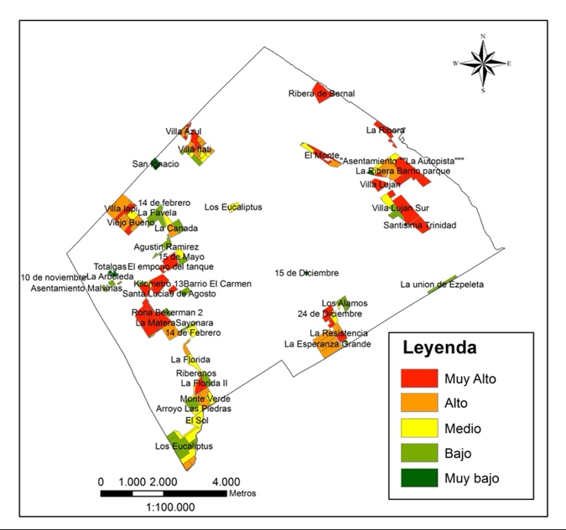

Villa Itatí: INUNDACIONES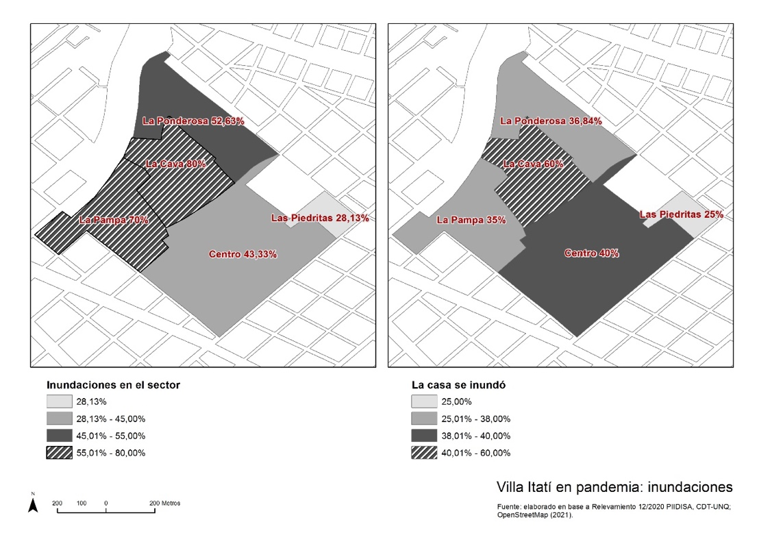

Villa Itatí INFRAESTRUCTURA

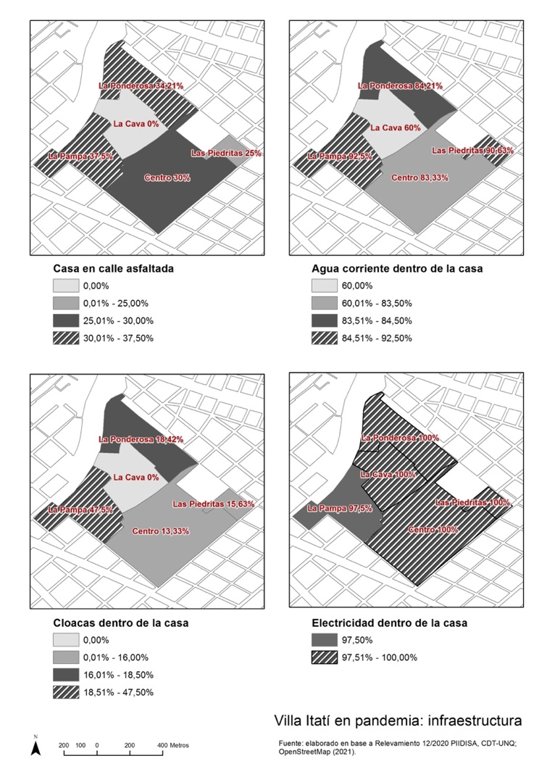

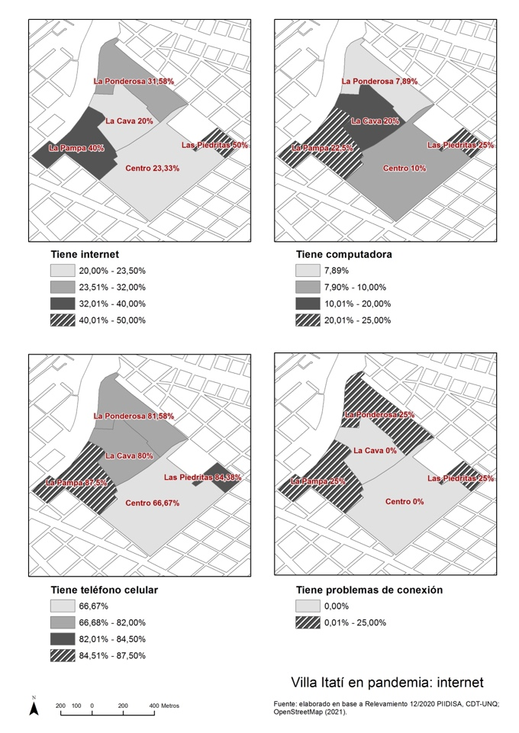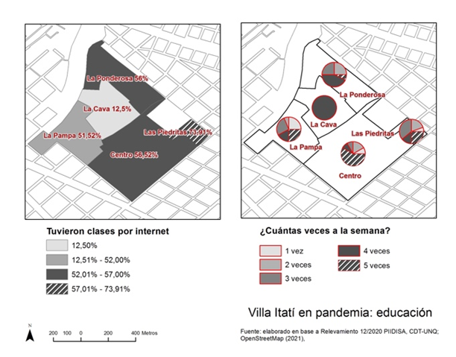

Villa Itatí

BRECHA DIGITAL

UNQ, Bernal, febrero 2022

1. https://www.un.org/es/climatechange/what-is-climate-change
2. https://repositorio.cepal.org/bitstream/handle/11362/47718/1/S2100655_es.pdf
3. https://www.argentina.gob.ar/coronavirus/detectar